**新 书 推 荐**

**中文书名：《废墟之子》**

**英文书名：RUINS, CHILD**

**作 者：Giada Scodellaro**

**出 版 社：Fitzcarraldo Editions**

**代理公司：ANA/Conor**

**页 数：99页（排版前）**

**出版时间：2026年春**

**代理地区：中国大陆、台湾**

**审读资料：电子稿**

**类 型：文学小说**

**·2024年菲兹卡拉尔多小说奖获奖作品**

**内容简介：**

《废墟之子》，一部采用三联画形式创作的混合小说，描绘了六位同居女性的生活，以及她们所处社区的景观。这部超现实的作品以城市基础设施、社会评论、民间传说、舞蹈编排和集体聆听的视角，创造了一部关于地方的人种志，以及对人类社会废墟的颂歌。

故事设定在近未来，围绕六位女性在一座摇摇欲坠的公寓楼中共享的空间和生活展开。不可抗拒的叙事张力、将一切真相以巧妙的手法掩盖在尖锐的碎片下，令我们欲罢不能。小说如同一面珍贵的古镜：它跌落在地，它被摔碎，它仰望着你，碎片闪烁着光芒。叙事在马赛克般的场景中流动、脉动、摇摆。

这部小说或许会让人联想到弗吉尼亚·伍尔夫的《海浪》，但它完全是独特的：万花筒般的视角，松散叙事中弥漫着怅然若失，角色组成组成引人入胜的群像，片段化的对话（通常是无意中听到的方言）稳定推动情节发展。这部小说深深扎根于现实：以生动的叙事，女性们反抗权威，开启了解放之旅，向被边缘化的身份宣战。

作为一部超现实的沉思之作，《废墟之子》通过城市基础设施、社会评论、民间传说、舞蹈编排和集体聆听，创造了一部关于地方的人种志，以及对人类社会废墟的颂歌。

**作者简介：**

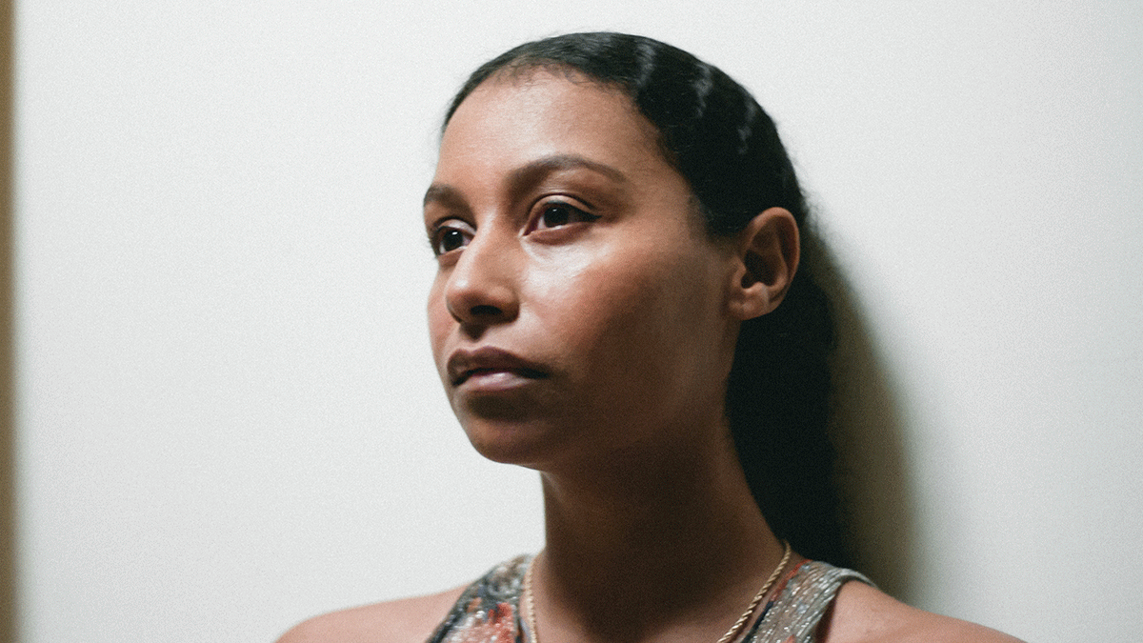**贾达·斯科德拉罗（Giada Scodellaro）**出生于意大利那不勒斯，在纽约布朗克斯区长大。她是一位作家、摄影师和翻译家，拥有新学院（The New School）小说创作艺术硕士学位。贾达的作品已发表在或即将发表在《纽约客》《炸弹》和《芝加哥书评》等刊物上。她是麦克道威尔文艺奖（MacDowell Fellowship）的获得者，并是首届“目录再生驻留计划”（Tables of Contents Regenerative Residency）的驻留研究员。她的首部作品集《她们中的一些人会承载我》（*Some of Them Will Carry Me*）获《纽约客》评为2022年最佳图书之一。

**感谢您的阅读！**

**请将反馈信息发至：版权负责人**

**Email**：**[Rights@nurnberg.com.cn](mailto:Rights@nurnberg.com.cn)**

安德鲁·纳伯格联合国际有限公司北京代表处

北京市海淀区中关村大街甲59号中国人民大学文化大厦1705室, 邮编：100872

电话：010-82504106, 传真：010-82504200

公司网址：[http://www.nurnberg.com.cn](http://www.nurnberg.com.cn/)

书目下载：<http://www.nurnberg.com.cn/booklist_zh/list.aspx>

书讯浏览：<http://www.nurnberg.com.cn/book/book.aspx>

视频推荐：<http://www.nurnberg.com.cn/video/video.aspx>

豆瓣小站：<http://site.douban.com/110577/>

新浪微博：[安德鲁纳伯格公司的微博_微博 (weibo.com)](https://weibo.com/1877653117/profile?topnav=1&wvr=6)

微信订阅号：ANABJ2002

